Materiales y métodos para la redacción de la Política de Archivo MSSA[1]

**Isabel Cáceres.**

**Archivera Museo de la Solidaridad Salvador Allende**

El Archivo Museo de la Solidaridad Salvador Allende (MSSA) se establece el año 2014, a raíz de la recuperación de una parte importante de documentos de su gestión administrativa y museológica desarrollada entre 1971 y 1990[2]. Su riquísimo acervo lo componen alrededor de 10.000 documentos de diversa tipología, cuya clasificación y organización representa las sucesivas etapas de desarrollo del museo: Museo de la Solidaridad (1971-1973), Museo Internacional de la Resistencia Salvador Allende (1974-1990), Museo de la Solidaridad Salvador Allende (1991- a la actualidad) (Figura 1). A ello se suma una biblioteca con catálogos, libros y revistas de temas relativos a la colección de arte moderno y contemporáneo, sus artistas, curadores, gestores del museo, así como también contiene colecciones de archivos de personas relacionadas con el museo en algún momento de su historia.

El enfoque institucional de resguardo, difusión y activación de su documentación histórica ha permitido al Archivo MSSA dar continuidad al desarrollo de sus fondos y colecciones documentales, promoviendo la investigación, desarrollando exhibiciones de archivos, difundiendo su patrimonio y quehacer, instalándose como un área de generación de conocimiento sobre la historia del museo y su colección única en su tipo (Figura 2)[3]. Por otra parte, el museo ha propiciado el desarrollo de una mirada sobre el archivo de amplio alcance situándolo no solo en la labor de la custodia, sino como actor clave que propulse la activación de sus fuentes en múltiples prácticas, acercándolo a la línea más contemporánea de la archivística y adhiriendo a la Declaración Universal sobre los Archivos del ICA (2010) en términos de facilitar el acceso a los documentos para fines culturales, administrativos o democráticos. En esta misma dirección, se ha propuesto desarrollar proyectos que promuevan la colaboración con otros archivos, museos y/o centros de documentación con similares características y objetivos, con la intención de generar redes de colaboración como estrategia de divulgación y fortalecimiento de la misión y labor, enfatizando la importancia sobre este punto señalada por las organizaciones internacionales como IFLA (2009) e ICOM (2008)[4] sobre las ventajas que resultan de la cooperación para la comunidad. Ambas ópticas son consideradas en razón de concebir su rol como determinante en la promoción de la cultura, la memoria colectiva, las identidades y el desarrollo social, antes que la mera custodia, cuya idea fundamental se sintetiza en que los Museos son creados por personas para las personas (ICOM, 2008) del mismo modo que los Archivos son creados por el pueblo para el pueblo.

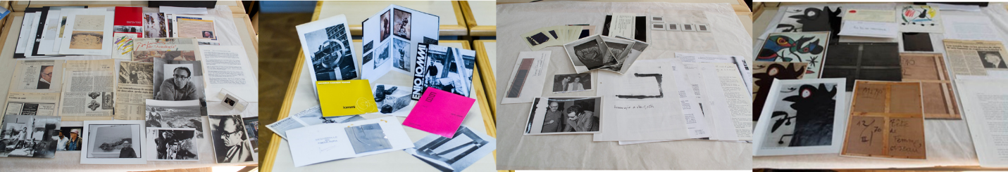

*Figura 1. Ejemplos de documentos contenidas en las Carpetas de artistas del Archivo MSSA, donde se puede encontrar documentación como registros fotográficos, catálogos de pequeño formato, curriculum, recortes de prensa de artistas representados y no representados en la Colección de obras del MSSA.*

En este contexto, durante 2017 y 2018, el Archivo MSSA comenzó la creación de su política de archivo, con el fin de esclarecer su misión, objetivos, principios y procesos. El fundamento de este esfuerzo, se asienta en el fortalecimiento profesional del Área de Archivo MSSA y de su responsabilidad sobre la custodia de los documentos. Ambos aspectos amparados en las directrices internacionales de buenas prácticas desarrolladas por el ICA y de los consejos o asociaciones de países con tradición archivística.

Para iniciar este proceso se ha redactado el presente documento que aborda las formulaciones teórico-prácticas sobre archivos y particularmente archivos de museos, recopiladas desde la bibliografía especializada, documentos de grupos de trabajo sobre archivos de museos y versiones de políticas de archivo de museos de diferentes instituciones ad-hoc. Su objetivo es tener a la mano herramientas conceptuales y metodológicas para la etapa de redacción, discusión, evaluación, acuerdos, toma de decisiones y formalización con respecto a la Política del Archivo MSSA.

 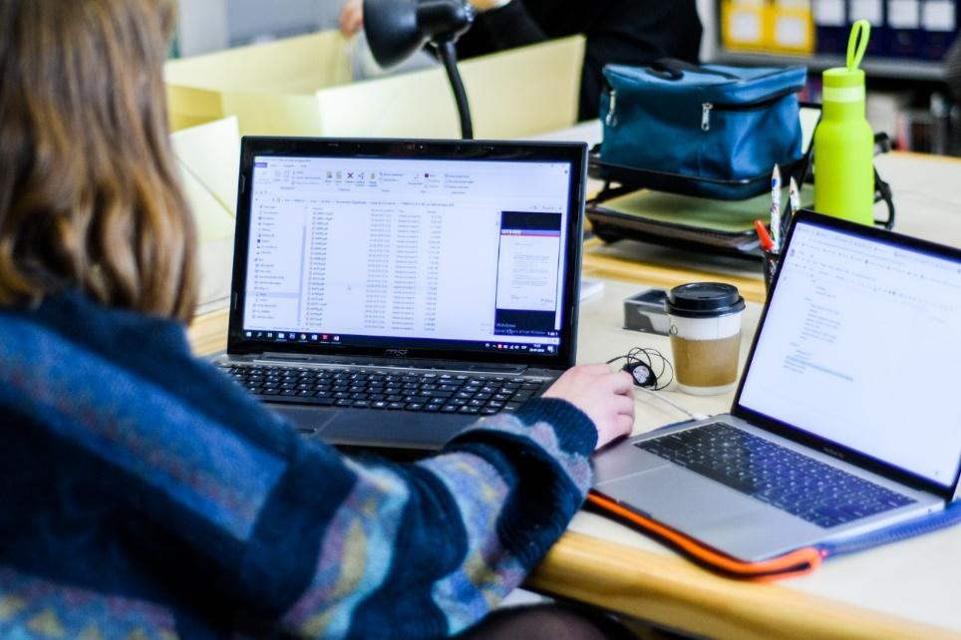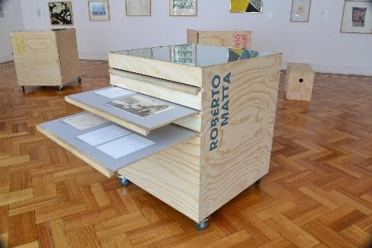

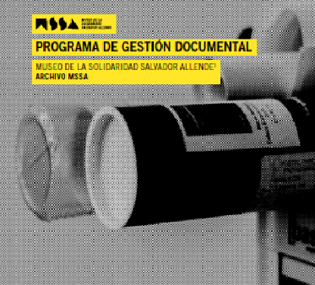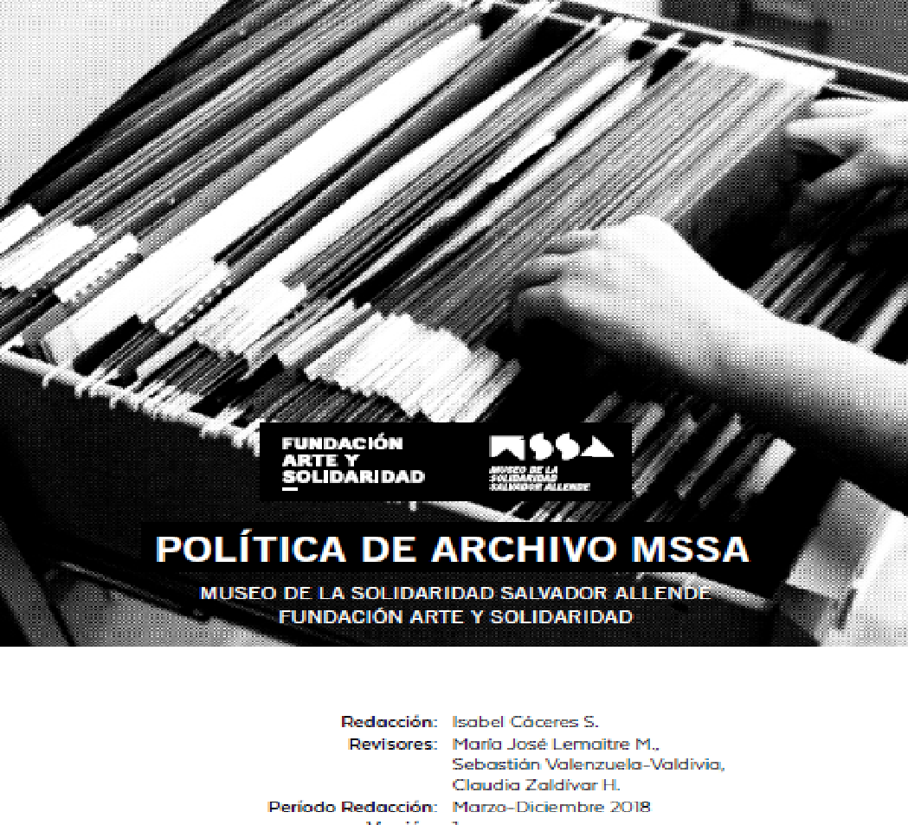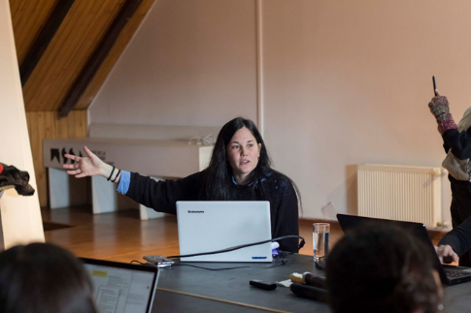

*Figura 2 Archivo MSSA es un área activa del museo, desarrolla diferentes funciones y actividades desde acceso remoto a sus fondos y colecciones, difusión de investigación, publicaciones de sus política y apoyo a exposiciones.*

## 1. Alcances de archivo de museo y sus prácticas

La vida organizativa, funcional y las actividades que realizan las instituciones, así como los propósitos y principios que las guían, se expresan en los documentos que diariamente produce y acumula. En esa producción y acumulación generada a lo largo de un tiempo no solo encontraremos los testimonios de las acciones y decisiones realizadas, sino que ellos conformaran su memoria, su identidad y su historia. Una organización capaz de reunir y usar sus documentos, tiene muchas más posibilidades de contar, interpretar, valorar, transmitir o reescribir su historia, su pasado y, en definitiva, ocupar un lugar. En los museos sucede lo mismo. Los documentos que diariamente generan como piezas claves de sus acciones y decisiones en un momento determinado y con los cuales se nutren y desarrollan acciones futuras conforman su propia historia y dan “vida” a la de sus colecciones cualquier sea su tipo. El establecimiento de un Archivo en un Museo que conserve, organice y de acceso a los documentos del museo o de agrupaciones documentales con características archivísticas es un potencial imprescindible que enriquece la misión de un museo, permitiendo que otras comunidades, externas a ellas, puedan valorarla, enriquecerse con sus contenidos, analizarla y aportar interpretaciones desde diferentes miradas, a la vez que los propios miembros del museo podrán tener a la mano su historia y mejorar su gestión. Si parte de esos archivos en los museos se perdieran probablemente se estaría descartando parte de importante de los aspectos que definen la política cultural y artística de un país, región, institución, comunidad, ya que, sin información disponible y organizada, las colecciones y museos poseen escasa significación y pierden un lugar en las Historias. En vista de eso, al menos tres elementos demuestran la importancia de los Archivos de Museo: Desarrollo significativo de su Patrimonio al abordar de forma sistemática su acervo documental, permitir su uso e investigación para diversos asuntos por diferentes comunidades y, además, cumplir paralelamente con los requerimiento legal o código deontológico[5].

Los museos son reconocidos por su rol de conservar, investigar y difundir los “objetos” de sus colecciones las que, junto a los diferentes programas y actividades que ofrecen, éstas ocupan el centro de sus operaciones y su atención. No obstante, fondos o colecciones documentales procedentes de su propia organización, así como de otros ingresos posibles grupos de documentos, por ejemplo, de artistas de su propia colección, le permite al museo incrementar su patrimonio permitiéndole sacar más provecho a sus propias colecciones de objetos. Esto permite dar mayor contenido a las obras o las piezas de museos, ya que su comprensión como artefactos producidos en contextos culturales y sociales determinados que, desde su creación hasta su exhibición en los museos, dejan evidencia de sus complejidades socioculturales de diferentes maneras. Los documentos, como parte de ese sistema, testimonian hitos en la “vida” de estos objetos, así como también traslucen el fondo de las políticas o principios de las gestiones institucionales que mantienen a cierta pieza como parte de una colección en un museo (Figura 3). Sus tránsitos desde la creación, traslado, venta, subasta, donación, apropiación, robo, exhibiciones, itinerancias, por ejemplo, dan significado a las obras y colecciones, pudiendo ser analizados y estudiados desde ámbitos tan diversos como el histórico, político, socioeconómico, geopolítico, género, migración, redes culturales e intelectuales, etc.[6] Desde esta misma perspectiva, cuando las instituciones museales son analizadas a partir del conjunto de sus dinámicas de gestión que se producen en la administración de los museos, basadas en políticas locales, nacionales e internacionales, según sus diferentes ámbitos de acción, son los documentos que ella misma ha producido la principal fuente de investigación tanto para los propios miembros del museo como para cualquiera otro. El museo podría convertirse en un “laboratorio de conocimiento” ampliando su arco de funciones en virtud de sus archivos cuando éstos se ofrecen organizados y accesibles.

Es ese sentido, es revelador que los museos más importantes más conocidos tengan sistemas y políticas de Archivo robustos y desarrollados completamente amparados en sus estatutos. Por ejemplo, considerado una referencia para todo el mundo, el Museo de Arte Moderno de Nueva York, MOMA, que conserva sus archivos de exposición le permite relatar la trayectoria de esas actividades y el lugar que ocupa en los hitos de la historia de las exhibiciones contemporáneas: “Una vez más, la documentación revela en muchos casos el campo naciente de la historia del arte moderno y en muchos sentidos establece el canon para dicho estudio. Además de los espectáculos ahora obvios dedicados a Matisse y Picasso, los archivos de la exposición también revelan cómo a mediados de siglo, no era raro que el MoMA montara exposiciones dedicadas a temas no occidentales o no modernos. El concepto era mostrar la continuidad del pasado y del presente, y las similitudes en la forma histórica, "primitiva" y el arte moderno expresan conceptos humanos fundamentales.” [7]

El uso intensivo de los archivos de museos en las ideas recientes de historiadores del arte latinoamericanos, también ha sido incorporado en sus investigaciones y metodologías, yendo a indagar a los archivos de estas instituciones en busca de claves artístico-políticas y a los archivos personales de los artistas depositados en museos, revelando cierto poder con las causas críticas del arte latinoamericano, considerando que es muy difícil desbaratar o abrir los lazos del arte latinoamericano sin ellos: “Los archivos han sido sacralizados y al mismo tiempo “desordenados” al poner en cuestión el canon, las instituciones y las historias construidas. Ahora, como nunca antes, constituyen el repositorio desde el cual es posible escribir otras historias; sobre todo cuando se trata de la historia del arte entendida como análisis críticos que confronta las obras con las fuentes y contextos y no solo con los rasgos del estilo. Estas alternativas de relectura se multiplican geométricamente con la posibilidad de expandir la constitución y el uso de los archivos”[8]. Los paradigmas en torno al archivo desde el mero custodio a ser fuente de interpretación crítica de los procesos artísticos y culturales, impulsa a que ante este “nuevo” rostro del Archivo de museos tengamos que preguntarnos sobre su rol, responsabilidad y estatuto en su importancia, cuidado y accesibilidad.

En este sentido, comprender que las practicas archivísticas en el desarrollo de un archivo de museo tiene consecuencias no solo al nivel de los documentos que refieren a las obras, sino que posee repercusiones en la historia de la propia institución y su contexto, implica una responsabilidad y una ética que marca toda la cadena de custodia de los documentos, desde que se generan hasta que ingresan al archivo. Por ejemplo, el modelo de gestión de archivos del Museo de Arte Contemporáneo de Barcelona (MACBA) se fija tanto en la idea, el proceso de trabajo, hasta la concreción de las exposiciones: “Con la finalidad de incluir en el archivo documental que genera cada una de las muestras que presenta el MACBA todos aquellos documentos que permita, a mediano y largo plazo, estudiar aspectos del proceso de creación de las exposiciones y no únicamente valorarlas en tanto resultado o producto final”[9]. En este ejemplo, el ejercicio archivístico de valoración de los documentos de las exposiciones considera que los “documentos provisionales” producidos en el proceso de trabajo tienen valor permanente (Histórico-cultural), es decir no son eliminados o son considerados piezas relevantes, al contrario de lo que sucede muchas veces en nuestras instituciones que se conserva, si es que se conservan, solo los documentos como resultado de exhibiciones. El resultado de ese trabajo ofrece para el Archivo un expediente que no solo tendrá como documentos de la exposición el listado definitivo de artistas y obras, las fotografías del montaje y de la exposición, el borrador curatorial, sino también aquellos que dan cuenta de los ejercicios curatoriales, intelectuales y de gestión, borradores, planos de las salas con ejercicios de disposición de las obras, minutas de reuniones curatoriales, listados de obras provisorios, maquetas de catálogos, borradores de hojas de salas, etc. El eje de esta valoración estaría puesto en “visibilizar” relaciones en el marco de un proceso de trabajo que deja testimonio y alcances en aquellos documentos.

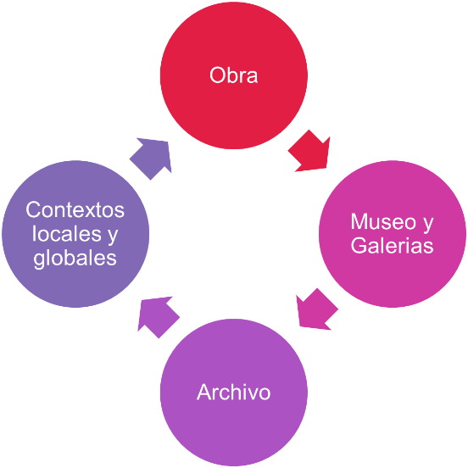

Otro aspecto importante es que la responsabilidad frente al acopio, gestión y acceso a través de un Archivo en los museos se traduce en una mejor gestión de las colecciones, fortalece la transparencia, educación y, evitaría “fuga” o privatización de archivos de alto contenido o tipo de relación con los museos, por ejemplo, aquellos pertenecientes a escritores reconocidos de una región o ciudad, artistas, cultores o curadores, siendo los principales beneficiarios las comunidades cercanas.

En Chile, el texto Política Nacional de las Artes de la Visualidad 2017-2022, editado por el Consejo Nacional de las Artes y la Cultura, trianguló diferentes actores sobre la institucionalidad de las Artes Visuales. En el capítulo: Museos, Documentación, Archivo y Patrimonio, refleja la discusión sobre la importancia en una política general sobre los archivos en el campo de la visualidad, su mantención y acceso “la opinión que prevaleció fue que no basta con el trabajo con la obra, sino que también deben considerarse la multiplicidad de procesos y objetos que forman parte del patrimonio, tales como programas de las exposiciones, catálogos, documentos ligados a la curaduría, documentos técnicos sobre el montaje de obras, entre otros“[10]. Este documento resalta el valor de los documentos asociados a las obras y el lugar de los archivos para el conocimiento de las piezas y la bisagra que constituye para el acceso ciudadano y especializado[11].

## 2. Archivo de museo

Una definición clásica de Archivo de museo refiere a que es aquel que identifica, preserva y gestiona de forma sistemática los documentos de valor histórico y permanentes con atributos administrativos, legales y de investigación y “recomienda políticas y procedimientos para la creación, el mantenimiento y la retención o disposición final de los documentos de uso corriente del museo de cualquier soporte y formato[12]. Sus propósitos pueden ser: Conservar y gestionar los documentos de valor histórico del museo, ya que son las fuentes de compresión de su rol a través del tiempo y contiene la memoria histórica de la institución. Servir de apoyo a la gestión administrativas, curatoriales y programáticas, ya que impactan positivamente en las actividades presentes y futuras de la institución. Dar amplio acceso a sus fuentes para la investigación[13].

El archivo sirve para apoyar la misión del museo en su responsabilidad sobre la preservación, difusión y comprensión de bienes patrimoniales únicos. Conserva los documentos legales, oficiales, administrativos y curatoriales, los cuales deben estar organizados y descritos. Por otra parte, los documentos relacionados con las obras refuerzan las funciones del museo como centro de investigación, debate y difusión del arte, pensamiento y la cultura[14].

## 3. Desarrollando una política archivo museo

Política de Archivo es “un conjunto de reglas y procedimientos que las organizaciones archivísticas utilizan para gestionar todas la operaciones de su organización”[15]. En específico, una política de archivo de museo describe los parámetros para el funcionamiento del Archivo y de comprensión del museo para plantear estándares, contenidos y formas de desarrollo de sus fondos archivísticos en diálogo con la misión del museo. La creación de una política de archivo es una de las principales tareas en el establecimiento de un Archivo en una institución. Su redacción debe ser considerada no solo para cumplir con este paso inaugural, sino para declarar de compromiso institucional de que se llevaran a cabo todos los procesos expresados en ella y estos serán conocidos por todos[16]. Si bien en manuales y guías se indica que los pasos para la organización de archivos, la creación de una política permite apropiarse de los aspectos éticos y cognoscitivos sobre el trabajo con la documentación que se conserva o que se es capaz de conservar en un Archivo, es desde allí que las sucesivas decisiones e intervenciones con los materiales tienen sentido.

El proceso de creación e implementación de una política es mucho más importante y beneficioso para el museo que la política en sí misma. La política puede parecer como el resultado final, pero en realidad, el resultado final es una amplia comprensión de la ética y los procedimientos, que influye en el funcionamiento del museo. Hay muchas maneras diferentes de crear políticas: Cada museo tiene su propio conjunto de desafíos, que requiere consideración en la formulación de políticas. Se alienta a los museos para tomar tiempo para explorar sus circunstancias y articular con precisión en sus políticas. Formulación de políticas deben integrarse para ser eficaz. Cada uno de los documentos oficiales del museo deben hablar con una otra de manera consistente e integral para apoyar misión del museo[17].

El tiempo y espacio que una institución se otorga para pensar en su política es lo que la diferencia[18], porque es ese instante lo que le permitirá definir sus responsabilidades, a reconocer sus propósitos y los objetivos de desarrollar de sus fondos y colecciones de acuerdo a criterio o pautas previamente reconocidas, lo cual tendrá muchos más valor frente a su comunidad, cualquiera sea, al mostrarse “reflexivo y bien administrado”[19]. Un Archivo sin una política podría, por ejemplo, sobrepoblar sus colecciones sin objetivos definidos, dejar vacíos en fondos o colecciones documentales relevantes, destinar recursos a materiales no significativos en sus fondos prexistentes o, para el caso de los museos, muchas veces no se destinan recursos o esfuerzo a resguardar en condiciones óptimas u organizar los archivos institucionales de importancia histórica para la gestión de colecciones de su patrimonio artístico, lo cual podría ser negativo para la investigación y desarrollo las obras o patrimonio que preserva[20].

Un museo que redacta una política de archivo a través de su área especializada, que en ocasiones puede ser su centro de documentación, biblioteca o su área de colección que cree un área o equipo destinado a su archivo[21], le permite tener un rol activo frente al desarrollo de su patrimonio documental frente a, por ejemplo, el mercado del archivo del arte o frente al ofrecimiento en donación de un artista y despeja dudas acerca de la forma de adquisición o ingreso de sus materiales y su propósito. Por último, para que una política tenga impacto efectivo, “adquiera significado y suscite respeto formando parte central de la vida del Archivo, debe ser objeto de promoción efectiva y respetarse a lo largo de la escala jerárquica”[22], de otra forma a lo largo del tiempo tiende a transformarse en letra muerta, de allí es tan importante que la política sea revisada por todos, aprobada y socializada activamente.

Los objetivos de la Política de Archivo de un archivo de museo se pueden resumir en:

* Identificar la misión y visión del archivo de acuerdo con la **declaración de la misión y principios del museo.**
* Establecer los objetivos específicos y estratégicos del Archivo del museo.
* Definir los alcances y objetivos del desarrollo de sus fondos y colecciones documentales y su relación con la colección de obras.
* Especificar los procesos determinantes y permanentes en el tiempo para el desarrollo del Archivo.
* Exponer y dirigir prácticas y quehaceres cotidianos respecto de los documentos que se agregan a los diversos fondos.
* Establecer las funciones y responsabilidades entre los miembros del equipo.

## 4. Pasos para el desarrollo de una política de archivo

Los contenidos de una política de archivo son particulares a cada tipo de museo y su elaboración debe tomar el tiempo necesario para considerar todos los tópicos que requieren abordar según sus propias características. Durante la elaboración de la política del Archivo del MSSA se consideraron las siguientes etapas para su elaboración:

**-Análisis institucional y diseño de marco conceptual:** cada museo posee un enfoque, misión, colecciones de obras, historia, equipos de trabajo, tipos de documentos, estrategias y programas distintos que deben estudiarse por completo considerando los principios que guían a la institución con información escrita u oral, el objetivo de esta etapa es lograr un marco de conocimiento general sobre el museo en esos aspectos y de los documentos que conserva. Revisión del contexto normativo interno y externo, características de los fondos y colecciones, tipos de usuarios, equipo, infraestructura, financiamiento.

**-Diseño de política**: comenzar con la elección de los capítulos considerando el tipo de colección preexistente y que se planea desarrollar de acuerdo a la fijación de objetivos, las practicas asociadas, flujo de trabajo, desafíos del archivo entre otros aspectos. La extensión de una política de Archivo es bastante variable, algunas recomendaciones abocan porque el lenguaje sea claro, directo y simple eso ayuda mucho más que uno rebuscado y sobreexplicativo, evitar redundancias. A veces la redacción puede resultar también mucho más colaborativa si se forma un Comité de Archivo encargado de su redacción y posterior revisión.

**-Evaluación**: se refiere al proceso en el que la Política de Archivo es puesta a evaluación por un comité formado por miembros del museo para dicha ocasión: Dirección, Colección, Conservación, Administración y Archivo.

**-Oficialización**: etapa en la cual la política de archivo es aprobada para su implementación y difundida a través de diferentes medios pertinentes tanto dentro como fuera de la institución que pueda ser conocida por todos.

**-Implementación**: se refiere al momento a partir del cual se ejecutan y se toma en cuenta para todo el quehacer archivístico las tareas y programas destinados a consolidar los propósitos de la política.

**-Revisión:** se refiere al tiempo establecido desde la publicación de la política hasta que establece una revisión, generalmente se revisa cada 2 años.

## 5. Componentes de una política de archivo de museo.

Durante la etapa de diseño de la política planteamos preguntas que consideramos que era relevante que la política resolviera, esto también permitió identificar un “estado” de la situación del Archivo, dar prioridad a algunos elementos, dejar otros para el futuro o identificar aquellas cosas de las que no somos capaces de hacernos cargo. Presentamos algunos ejemplos [23].

¿Tenemos claridad del rol que desempeña un Archivo de Museo?, ¿Se ha reflexionado, planteado y descrito la misión y objetivos del Archivo?, ¿Se conoce las funciones que cumplir al interior del Archivo?, ¿Qué tan listos y bien preparados nos encontramos para asumir cabalmente una tarea sustentable de custodia y conservación de los documentos que llegan a nuestros dominios?, ¿Contamos con un workflow o un modelo de gestión para el trabajo archivístico, coordinación del trabajo de registro, descripción, acceso, etc?, ¿Sabemos qué perfiles y competencias específicas necesitamos?, ¿Se cuenta con un manual de procedimientos que delinee las tareas de cada área y cada proceso?, ¿El personal del Archivo cuenta con la capacidad, soporte y sustentabilidad para desarrollar sus tareas?, ¿El Archivo cuenta con un sistema de gestión documental que permita la clasificación, ordenación y transferencia de documentos de Archivo centralizadamente?, ¿Se conocen los criterios y modos de adquisición de documentos?

También fue parte de la etapa de Diseño de la Política de Archivo del MSSA la revisión de políticas de archivo de museo de otros países en los que en general plantean los siguientes capítulos: misión, equipo, selección y valoración, adquisición, ordenación, descripción, seguridad y Acceso, programas, plan de desastre, política de preservación[24]. Durante aquel largo proceso hicimos un cuadro comparativo desde dónde fuimos considerando aquellos aspectos relevantes a nuestro nivel de comprensión de la documentación existente en el archivo y del reconocimiento las oportunidades y logros que se deseaba alcanzar en términos institucionales, así fuimos formándonos una idea de cuáles podrían ser sus características y términos (Figura 4).

Algunos capítulos generales contenido en la bibliografía consideran:

Introducción: términos de la Política Archivo MSSA y objetivos.

Misión: Declaración que muestra el objetivo fundamental o razón de ser del Archivo cuyo fin es estimular el compromiso y trayectoria del Archivo.

Visión: enunciado principal sobre el planteamiento del Archivo a largo plazo, lo que quiere se espera sea en el futuro.

Propósito: declaración de los objetivos principales del Archivo MSSA.

Responsabilidades: conjunto de acciones que emprende el Archivo MSSA y sobre las cuales es capaz de dar cuenta.

Estructura del equipo: asociatividad entre los miembros del equipo del archivo que determina las responsabilidades, funciones, actividades, tareas con objetivos comunes.

Definiciones: nomenclatura asociada a la política y de uso común en el archivo.

Alcance: descripción de los atributos del Archivo MSSA y su organización, que ayuda a comprender su importancia en los distintos ámbitos legales, administrativos y culturales.

Adquisición: guía los procesos de adquisición de documentos al Archivo MSSA.

Valoración y eliminación: define los criterios de valoración para los fondos y series documentales. Y define documentos de importancia para el tratamiento archivístico del Archivo.

Organización y Descripción: considera los principios que guían la organización y descripción de los fondos y colecciones de Archivo MSSA, mencionando los principios científicos y estándares internacionales.

Gestión Documental: Define los criterios, alcances y objetivos del establecimiento de un programa de Gestión Documental en el MSSA y para gestión del ciclo vital de los documentos de la institución.

Acceso y uso: delinea las formas de acceso de miembros del museo y usuarios externos.

Conservación: establece los medios de localización, preservación, procesos de conservación de documentos y plan de desastre.

Guía para procedimientos específicos: guías que acompañan a esta política.

| Museum Archives.  An introduction | Starting from Scractch: How to Create a Museum Archives. Sammie Morris | Sample Records Management Policy. Museum, Libraries, Archives. London | MOMA | Cleveland Museum Archives.  Accessioning museum records | Record Management Manual.  National Museum of women in the Arts | TATE Library and Archive | The MINT Museum Archives Colettion Management Policy |
| --- | --- | --- | --- | --- | --- | --- | --- |
| Definition (Records, Archives, Profesional Papers, Manuscript Collections) | Mission statement | Introduction | Mission Statement | Introduction | Description of the Collection | Visión | Mission Statement and Purpose |
| Purpose | Access and use policy | Scope | Purpose | Record Types and Locations | Collection Policy:  Official Records Personal Materials | Misión | The Mint museum archives is responsable for: |
| Appraisal of record (Policy general) | Collecting Policy | Purpose | Structure | Records Transfer | Disposition of Official Records: Appraisal of Records, Records Dispositions Schedules | Purpose | Ethics |
| Disposal of records (Policy general) | Staff Records Policy | Definitions  Record, Record Management, record management programme. | Access | Records Transfer Form | Access and Restrictions to Archival Holding: Access, Restrictions, |  | Scope of the collection |
| Records Management (Policy general) | Adquisitions Procedures | Responsabilities  Senior Management, Record manager, managers, employees, human resources. | Staff | Direct Transfers | Guidelines for weeding Records: Draft; Routine Correspondence; Memoranda; Financial Records; Minutes and Reports, Press Clipping; Reference Materials; Multiple Copies; Miscellaneous; |  | New Collection acquisition.  Internal collections  External collections |
| Cooperation with staff (Policy general) | Records Transfers Procedures | Policy | Definitions (Archives, Personal and professional papers, Manuscript Collections, Records) | Appraisal | Guidelines for transferring records to the archives |  | Collection Access  (Physical Access)  (Digital Access)  (Reference Service) |
| Maintaining the order of records (Policy general) | Processing and Description Procedures | Guidance on supporting procedures, related policies and the regulatory environment | Responsibilities | Description | Guidelines for managing electronic records |  | Care of the Collection  Environmental monitoring and control  Conservation and preservation |
| Location of archives (Policy general) | Policies and Procedures for Destructions of non archival Records | Queries | Additional activities (Acquire, oral program) | Accession Records | Records Schedules |  | Policy revisión schedule |
| Official records vs. professional papers (Professional papers and non-archival materials) |  |  | Record Management | Database Fields |  |  |  |
| Mon Archival Materials defined |  |  | Manuscript Collecttions |  |  |  |  |
| Special Colletions |  |  | Definitions of manuscript collections |  |  |  |  |
| Access to archival holdings (Other Responsibilities of the museum archives) |  |  | Criteria for new acquisitions |  |  |  |  |
| Restrictions (Other Responsibilities of the museum archives) |  |  | Access Policy |  |  |  |  |
| Physical security (Other Responsibilities of the museum archives) |  |  |  |  |  |  |  |
| Requesting dispositions of papers |  |  |  |  |  |  |  |
| Determining disposition of papers |  |  |  |  |  |  |  |
| Donating personal papers |  |  |  |  |  |  |  |

*Figura 4 Cuadro comparativo de capítulos de algunas políticas de archivo de museo*

**Bibliografía**

Chaplin, E; Tullock, J (2015). *Sucess guides Successfully managing archives in museum*. Association of independent museum.

Elligott, M (2008). Perspective from the museum of Modern Art Achives, New York. *Atlanti*. (18) Trieste, 369-377.

Deiss, W (1984). *Museum Archives: An Introduction*. Society of American Archivists. Chicago.

Demb, S; Teuteberg, S. (2000). *Record Management Toolkit*. London Museums Hub. Museum, Libraries, Archives.

Duranti, L; Franks, P. (2015) *Encyclopedia or archival science*. Rowman by Rowman and littefield. New York. London.

Giunta, A (2010). Archivos Políticas del conocimiento en el arte de América Latina. *Errata*.(1). abril. 20-37.

Gutiérrez Usillos, A (2010). *Museología y Documentación. Criterios para la definición de un proyecto de documentación en museos*. Ediciones Trea. Gijon, España.

Mckellar, S (1993). The Role of the Museum Archvist in the Information Age. *Archivaria*. (35).

Morris, S. (2006). Starting from Scratch: How to Create a Museum Archives. Research Publications. Paper 45. http://docs.lib.purdue.edu/lib_research/45

Mignolo, W. Activar los archivos descentralizar a las musas. *Cuadernos portadillas*. MACBA.

Museo de Arte Contemporáneo de Barcelona (2014). *Folding Exhibitions*.: MELA. Barcelona.

Museum of Women in the Arts. (2011 November) Records Management Manual. Institutional Archives.

Society of American Archivist. *Museum Archives Guidelines*. https://www2.archivists.org/groups/museum-archives-section/museum-archives-guidelines

The national Archives (2018, marzo). *Writing a Collections Development policy and Plan*.

Vicent, S. (1996) Gestion, traitement, conservation et diffusion des documents dans les musées: la place de l’ archiviste. *Archives* (27-3). 53-77.

Whyte, D (Ed.) (2004). *Museum Archives. An introduction* (2ª ed). Society of American Archivists, Museum Archives Section

Yarrow, A; Clubb, B.; Draper, J. (2009) Bibliotecas públicas, archivos y museos: tendencias de colaboración y cooperación. Federación Internacional de Asociaciones de Bibliotecarios y Bibliotecas. *IFLA profesional Reports* (133).

1. Este documento fue escrito el año 2017 y 2018 para la creación de la Política de Archivo MSSA. Con el objetivo de ser presentado en el Primer Encuentro Internacional de Archivos de Arte organizado por la Universidad Católica, el documento fue revisado y corregido en varios puntos el 27 de abril de 2022.
2. La recuperación de documentos históricos del museo se realizó en octubre de 2011, a raíz de la entrega realizada por Carmen Waugh de documentos del Museo de la Solidaridad y Museo Internacional de la Resistencia. Otro grupo de documentos que componen los Fondos históricos, fueron donados por Miguel Rojas Mix por la misma fecha probablemente.
3. Entre 2014-2016, el Archivo MSSA se adjudicó 2 proyectos Fondart para la financiar la organización de sus fondos históricos.
4. Yarrow, A.; Clubb, B.; Draper, J (2009) Bibliotecas públicas, archivos y museos: tendencias de colaboración y cooperación. Federación Internacional de Asociaciones de Bibliotecarios y Bibliotecas*. IFLA profesional Reports* (133)
5. Marcos normativos, legales y estado de los Museo en Chile puede revisarse en DIBAM: HACIA UNA POLÍTICA NACIONAL DE MUSEOS. Documento Base para la construcción de una Política Nacional de Museos. 2015. Subdirección Nacional de Bibliotecas Archivo y Museos: Política Nacional de Museos. Santiago 2018 <https://www.museoschile.gob.cl/628/articles-83978_archivo_01.pdf>. El código de ética ICOM: Código de deontología del ICOM para Museos. 2017. <https://icom.museum/wp-content/uploads/2018/07/ICOM-codigo-Es-web-1.pdf>.
6. Gutiérrez Usillos, Andrés (2010) Museología y Documentación. Criterios para la definición de un proyecto de documentación en museos. Ediciones Trea. Gijon, España. “El planteamiento teórico de la museología contextual “El bien cultural, y no solo el arqueológico, sino también la obra de arte o cualquier objeto en un sentido más amplio, además de constituir un reflejo de la sociedad o cultura que lo produjo, materializa las circunstancias de su propia historia desde su concepción inicial hasta su exposición en el museo. Al mismo tiempo, conserva las huellas del contexto en que se produjo, directas o indirectas, las circunstancias y, sobre todo, su ciclo vital. Y es necesario leer y recoger todas estas huellas, directas o relacionadas, para poder interpretarlas y dotar de un significado global, contextual y simbólico al objeto, contextualizado su historia y también el objeto dentro de la institución, como parte de su historia más reciente”. P. 61.
7. Elligott, M. (2008) Perspectives from the Museum of Modern Art Archives, New York. *Atlanti,* (18).Trieste. 369-377. P. 372.
8. Giunta, A. (2010) Archivos: Políticas del conocimiento en arte de América Latina. *Errata* (1) Abril. P. 23
9. Dávila Freire, M: El Centro de Estudios y Documentación del MACBA. Hacia un nuevo modelo de biblioteca de museo. Primeras *Jornadas sobre Bibliotecas de Museos. Nuevos medios y nuevos públicos*. Ministerio de Educación, Cultura y Deporte. P. 16.
10. Leer más: https://www.cultura.gob.cl/politicas-culturales/artes-de-la-visualidad/
11. Un documento reciente del año 2019 es un referente para la evaluación de los Archivo de Arte Contemporáneos.
12. Revisión de términos de referencia considerados desde https://www2.archivists.org/groups/museum-archives-section/museum-archives-guidelines
13. Whyte, D (2004) The museum context. Whyte, D (Ed) *Museum Archives. An Introduction.* Second Editions. Society of American Archivists, Museum Archives Section. P.11. Weiss, W (1984) *Archives Museum: An introduction*. 1984. P. 8 y ss.
14. Torres, A. (2016) Archives in actions: Investigating the management of museum archives. Master of Arts in Museum Studies. California. P. 27
15. Duranti, L; Franks, P. (2015) *Encyclopedia or archival science*. Rowman by Rowman and littefield. New York. London. P.70
16. Notas de la Clínica-Taller: Un modelo para la gestión de las tareas que inciden en desarrollo de colecciones fotográficos y audiovisuales. Centro Nacional de Patrimonio Fotográfico. 2016. Impartido por Fernando Osorio en Santiago de Chile.
17. Duranti, L.; Franks, P. *Encyclopedia of Archival science*. Rowman & Littlefield Lanham · Boulder • New York · London P. 144.
18. Notas del Taller de Archivo. Samuel Salgado. Cenfoto. 2015.
19. Mannon, M (2001-2002, invierno). Collaboratve Collection Devolopment. *Managing Archival Collections* (1-3) [Trad, propia]. www.archivesinfo.com
20. Esto para el caso de los museos cuyos archivos pretendan organizar su archivo institucional, pero vale igualmente aquellos que destinan esfuerzo a fondos o colecciones temáticas como por ejemplo un Museo Regional que tenga un archivo dedicado a los principales exponentes de la cultura en su región.
21. Lo importante es que sea reconocido como tal y tenga un espacio definido en el organigrama lo más cerca de la Dirección del Museo.
22. Edmondson, R. (2004, abril) *Filosofía y principios de los archivos audiovisuales*. Organización de las Naciones Unidas para la Educación, la Ciencia y la Cultura P. 70
23. Algunas preguntas están basadas en Osorio, F. (2016) *Clínica-taller Un modelo para la gestión de las tareas que inciden en el desarrollo de colecciones fotográficas y audiovisuales*. Cenfoto. Santiago-Chile. Una buena guía puede encontrar en: Vincent, S (1996) Gestion, traitement, conservation et diffusion des documents dans les musées: la place de l’ archiviste. Archives (27-3) y en The National Archives (2018, march) *Wrtiting a Collections Development Policy and Plan*.
24. Encyclopedia of Archival Science. op cit. P. 70.